**TFL DE COMUNICACIONES**



**Proyecto: Aplicación Web para el Control de Paridad Bidimensional**

**Manual de Usuario**

**Año:** 2024

**Profesor:** Ing.Carrasco Agustín

**Alumno:** Juarez Enzo – 53285

# Introducción

En este manual se describirán cuestiones relacionadas al uso y descarga del programa. Una breve descripción de su funcionalidad: codificación de una cadena de texto a ASCII, scrambling de dicha cadena de texto formando un bloque de datos, cálculo de paridad bidimensional (VRC y LRC) de dicho bloque, transmisión con la posibilidad de simular 2 tipos de error y detección de errores con tres mensajes posibles:

* No hay error.
* Se detectó y se puede corregir.
* Se detectó y no se puede corregir.

La aplicación fue desarrollada con las tecnologías:

* **HTML**
* **CSS**
* **JavaScript Vanilla**.

# Uso de la aplicación

1. Abrir la Aplicación:
   * Abrir el siguiente link en tu navegador: <https://enzo332.github.io/TFL-de-Comunicaciones/>
2. Comenzar a utilizar la funcionalidad.
   * Una vez en el menú principal, hacer “click” en el botón “Comenzar”.

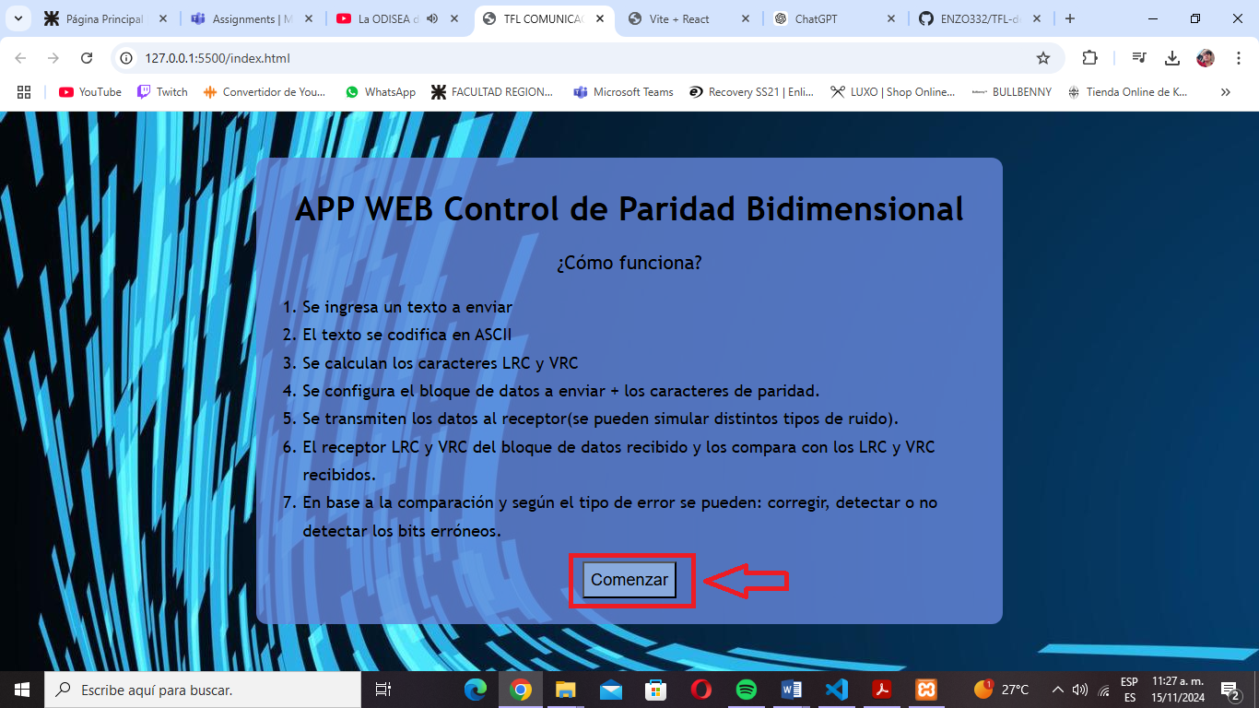

1. Ingresar un mensaje.
   * Ingresar una palabra de no más de 8 caracteres en el casillero de texto A.
   * Hacer “click” en el botón “Enviar” para codificar el mensaje.

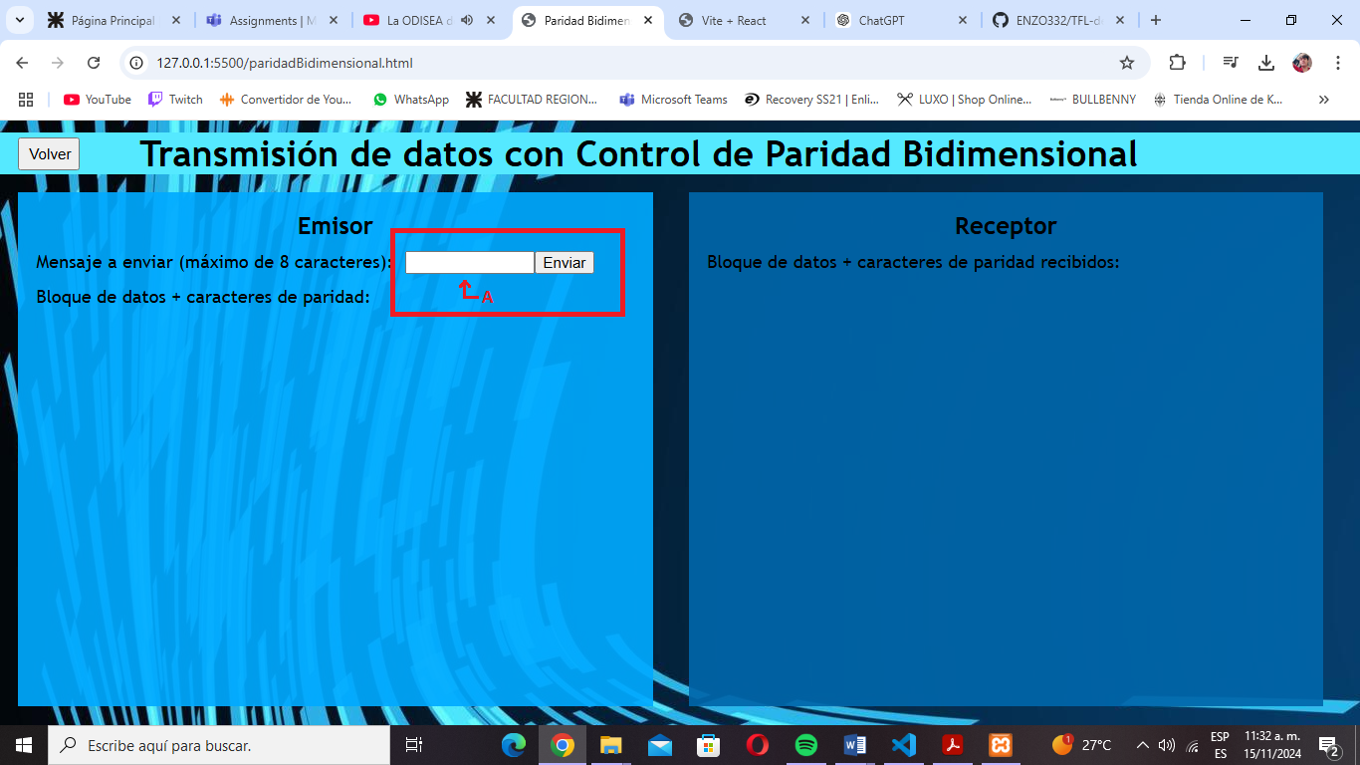

1. Visualizar el bloque de datos codificado y sus bits de paridad.

* Las columnas dn representan los caracteres a enviar y son tantas como tantos sean los caracteres.
* La columna LRC representa la paridad longitudinal del bloque de datos.
* Las filas bn representan las posiciones de los bits de cada carácter. Siempre serán 7.
* La fila VRC representa la paridad vertical del bloque de datos.

